管理体系审核记录表
过程与活动、  抽样计划 | 涉及  条款 | 受审核部门：宜宾市南溪区机关事务综合服务中心 主任： 熊光勇 陪同人员： 李刚杰 | 判定
 |  | 审核员：王宁敏（远程微信、QQ等）审核时间：2023年01月16日 下午13:30-17:30，共0.5天。
2、了解企业基本情况：（1月16日14:00-15:00）
组织环境
主要的相关方和期望
风险的识别和评价
组织机构的设置
外部提供过程、产品和服务
被主管部门处罚和曝光情况
其他机构转入情况（适用时）
3、文件化体系策划情况（1月16日15:00-16:00）
- 管理手册；
- 文件化的程序；
- 作业文件；
- 记录表格
4、各管理体系的运行情况：（1月16日16:00-17:00）
管理方针制定与贯彻情况
管理目标及完成统计
员工对相关标准的认知和能力（贯标培训、应知应会、持证上岗等）
相关方/客户的反馈
内审的策划和实施
管理体系的评审
对多场所/临时场所建立的控制的水平（适用时）
识别二阶段审核的资源配置情况和可行性
2、了解企业基本情况：（1月16日14:00-15:00）  组织环境  主要的相关方和期望  风险的识别和评价  组织机构的设置  外部提供过程、产品和服务  被主管部门处罚和曝光情况  其他机构转入情况（适用时） | 4.1/4.2/6.1 | - 主要的内部环境和外部环境分析的充分性  已实施 ¨不充分，需要完善：  - 主要的相关方和期望的充分性  已实施 ¨不充分，需要完善：  - 确定风险的识别和评价  已实施 不充分，需要完善：  - 组织机构设置、职责分配及沟通  已实施 ¨不充分，需要完善：  - 确定外部提供过程、产品和服务（外包过程）：  - 被主管部门处罚和曝光情况  未发生 已发生，说明：  - 其他机构转入情况（适用时）无  ¨已收集到以往的不符合项 ¨未收集到以往的不符合项 ， | 满足要求  □不满足要求
3、文件化体系策划情况（1月16日15:00-16:00）  -管理手册； | 7.5 | 组织的文件化体系的结构——二阶段予以充分性审核  - 《能源管理手册》1 份；覆盖了 □QMS □50430 □EMS EnMS □OHSMS □FSMS □HACCP | 满足要求  不满足要求  基本满足要求
-文件化的程序； | 7.5 | - 文件化的程序； 22 份；详见《能源管理体系程序文件》清单  - 能源管理文件； 2份（能源）；  - 记录表格； 42 份（能源）； | 满足要求  不满足要求  基本满足要求
4、各管理体系的运行情况：（16:00-17:70）  管理方针制定与贯彻情况 | 5.2 | 组织文件化的管理方针已制定，能源方针内容为：节能降碳 绿色发展 持续改进。  贯彻情况：文件发放 □标语 □展板 网站 □员工手册 □ | 满足要求  □不满足要求
管理目标及完成统计 | 6.2 | 中心2022年能源目标指标：  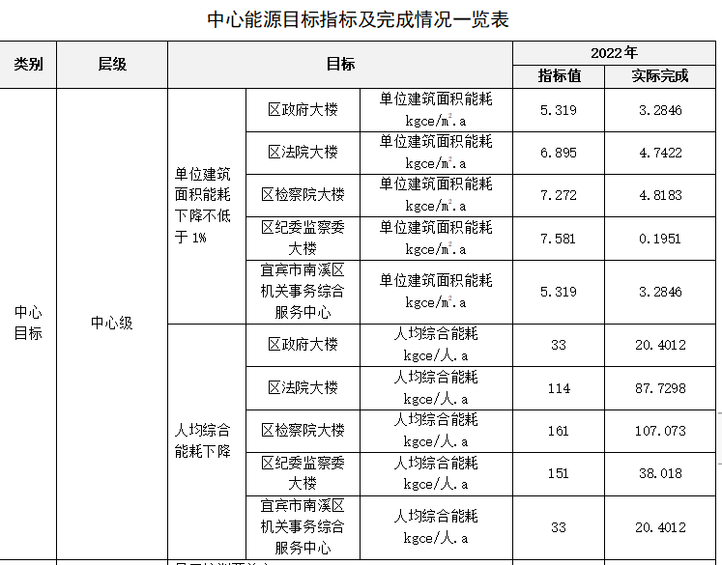 | 满足要求  □不满足要求
员工对相关标准的认知和能力（贯标培训、应知应会、持证上岗等） | 7.2 | 标准宣贯的时间： 2022 年 4 月20日。  □QMS □EMS □OHSMS EnMS □FSMSMS □HACCP  已培训了相关标准和内审员知识；□至今未培训相关标准和内审员知识  员工对相关标准的认知和能力（应知应会、持证上岗等）□满足要求，基本满足要求，□不满足要求
相关方/客户的反馈 | 4.2 | - 主要的相关方和期望的充分性  已实施 ¨不充分，需要完善： | 满足要求  □不满足要求
内审的策划和实施 | 9.2 | 自管理体系建立后，于 2022 年 11 月 11 日实施了内部审核；记录包括：  内审计划、内审检查表、不符合项报告 1 份，对体系整体运行的有效性影响较轻，通过现场交流的方式得到解决内审报告。 | 满足要求  不满足要求  基本满足要求
管理体系的评审 | 9.3 | 自管理体系建立后，于 2022 年 12 月 9 日实施了管理评审；  管理评审输入、管理评审输出（报告）。 | 满足要求  不满足要求  基本满足要求
对多现场（固定）建立的控制的水平（适用时） | 4.3/4.4 | 多现场的名称和具体位置：无  现场1：  现场2：  与申请时提供的《多场所申报清单》是否一致 | 内容一致  □内容不同  内容一致  □内容不同
对临时场所建立的控制的水平（适用时） | 4.3/4.4 | 临时现场的名称和具体位置：无  现场1：  现场2：  确定建设单位的在建项目清单（仅限建工QMS）与申请时提供的《企业在建项目清单》是否一致 | □内容一致  □内容不同  □内容一致  □内容不同
识别二阶段审核的资源配置情况和可行性 | 7.1/4.1/5.3 | 识别二阶段审核的资源配置情况  有生产/服务现场 领导层可以迎审 交通食宿 劳保用品  其他： 全部远程审核（因为疫情原因）。  识别二阶段审核的可行性  二阶段日期的可接受性 审核组成员的可接受性 一阶段的问题已整改  不存在影响二阶段审核的问题  中心总人数12人，其中能源体系覆盖人数12人，注册资本94.22万，中心办公面积约65平方米，本科以上12人，行政人员12人。  服务项目保洁、保安、特殊工种（电工、消防安全员、电梯安全员等）全部外包，执行《物业管理合同》。物业管理面积：39397平米。企业主要消耗能源种类为电力、水，能源计量器具，电表、水表。中心主要用能设备：电梯、排污泵、消火泵、喷淋泵。经识别排查无主要耗能设备。  中心的组织机构：管理层、综合股、公务接待一股、公务接待二股、办公用房和车辆管理股、节能减排股 。  资源配置能够满足建立、实施、保持和持续改进能源绩效和能源管理体系的有效运行。  中心的基础资源包括：人力资源、基础设施、信息、服务以及服务管理、工作与工作环境、监视与测量资源等（能源计量器具），中心对人员、主要耗能设备设施和工作环境等资源条件规定了相应的要求，以达到满足顾客及相关方要求的目的，基本满足体系标准的要求，可以进行二阶段审核。具体证据在二阶段审核时进行获取。
与申请信息变更的说明 |  | - 注册地址变更  □ 经营地址变更  □ 认证范围变更  员工人数变更  □ 临时现场变更  □ 其他 | 满足要求  □不满足要求
说明：不符合标注N

